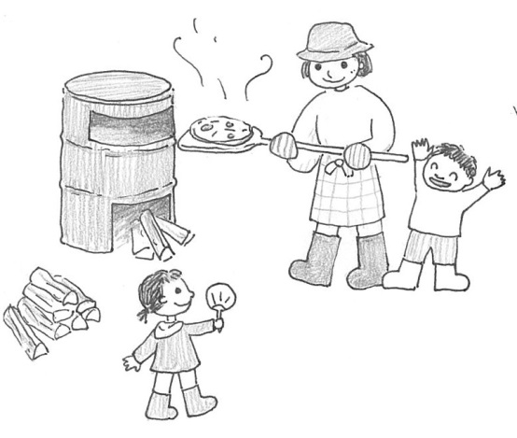
2015 森のピザ屋さん
～ てくてくの森の開放日 ～

てくてくの森を開放し、手作りピザを楽しむ時間を新たに企画しました。
金曜日開催の月：ネコバス組さん、どうぞお越しください。
土曜日開催の月：全会員のみなさんあるいは一般の方・各クラスの卒園生がお父さんも・お兄ちゃん
お姉ちゃんも一緒に森へ遊びに来られる日です。どうぞ遊びに来てください。

● 日 程 ●
５月１６日（土）
６月 ５日（金）
７月１０日（金）
９月１２日（土）
１０月 ９日（金）
１０月２４日（土）

● 時 間 ●
９：４５～ 受 付
１０：００～ ピザづくり
１１：３０～
できたてピザを食べよう
１３：３０ さようなら
● 参加費 ●
一家族 １５００円（ピザ代含む）
※事前申し込みは不要です。

● 持ち物 ●
ピザ用お皿
補食となる食べ物（おにぎりなど）
※ピザだけでは足りない時に
食べられるものをご持参ください。



● 地 図 ●
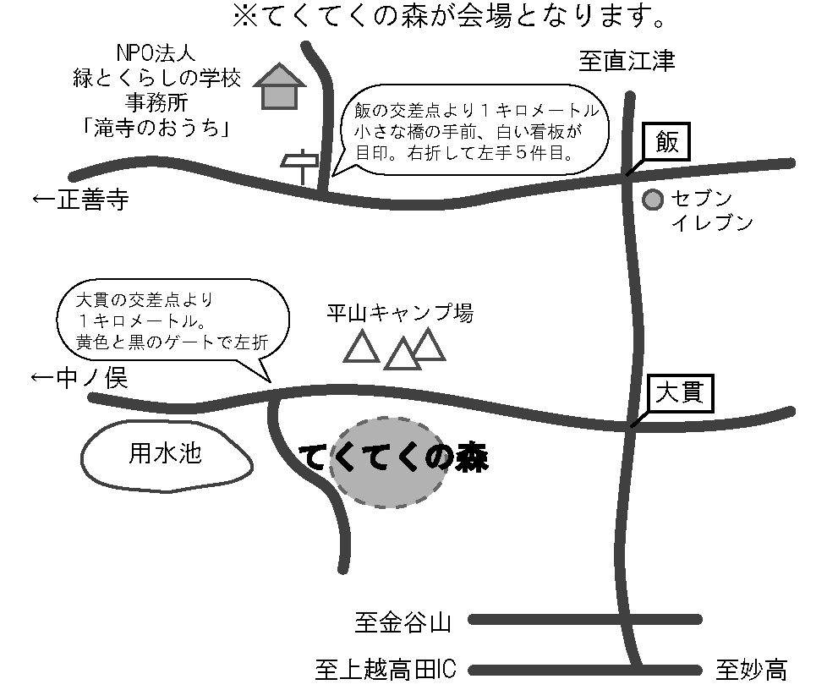
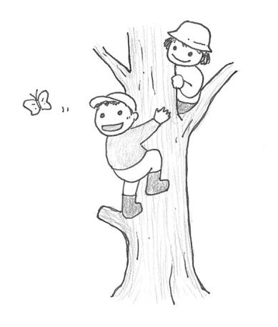

●お問合わせ●
NPO法人 緑とくらしの学校
〒943-0897 新潟県上越市滝寺２５１番地
TEL&FAX 025-523-5166
当日連絡先 090-2635-8845
Email : info@green-life-school.or.jp



